In de derde kleuterklas komt dit van pas!

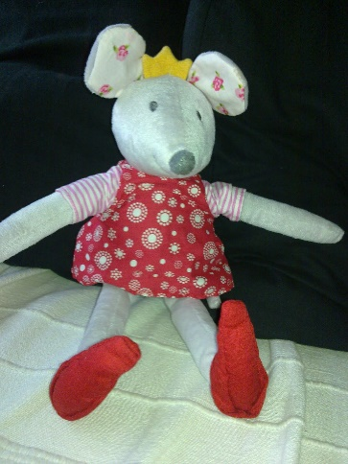

 | Omschrijving
schooltas | uit stevig materiaal - ongeveer 30 cm x 22 cm  (naam van uw kleuter in de schooltas schrijven)
1 doos papieren zakdoekjes | 100 à 150 stuks
1 paar gympjes  gymtas | wit - met T- vormige elastiek (geen gesloten elastiek!) of velcro  Een tas met touwtjes die je kan toe trekken
1 koekendoosje en 1 fruitdoosje | stevige doosjes (met naam)  graag koeken zonder verpakking en geschild fruit
1 drinkfles | een herbruikbare drinkfles (met naam) om water te drinken

Alle bovengenoemde spulletjes, eventueel broodtrommeltjes en ook kledingstukken zoals jassen, handschoenen, mutsen, sjaals, ... voorzien van een naam!

Graag de jassen voorzien van een lus om ze netjes te kunnen ophangen.

Wij zijn op zoek naar reservekledij voor onze kleuters. Wie kleren wil schenken mag deze ook meegeven. Ondergoed, sokken, broeken, … maat 5-6 jaar

